PADRÕES GERMINATIVOS in vitro DE ESPÉCIES FLORESTAIS DA CAATINGA ANALISADAS POR DENDROGRAMA E MAPA DE CALOR

Erika Elias da Silva^{1*}, Patricia da Silva Santos¹, Luan Danilo Ferreira de Andrade Melo¹, João Luciano de Andrade Melo Junior¹, Larice Bruna Ferreira Soares², Eurico Eduardo Pinto de Lemos¹, Marcus Gabriel de Carvalho Ramos¹, Thaíse dos Santos Berto¹, Keven Willian Sarmento Galdino da Silva¹, Elda Bonifácio dos Santos¹
Universidade Federal de Alagoas¹ Universidade Federal Rural de Pernambuco²
* erika.silva@ceca.ufal.br
__________________________________________________________________________________________

RESUMO

A Caatinga, bioma exclusivamente brasileiro e altamente ameaçado, abriga espécies nativas importantes para restauração e uso sustentável. Este estudo avaliou a germinação in vitro de Pityrocarpa moniliformis, Mimosa ophthalmocentra, Mimosa tenuiflora, Mimosa caesalpiniifolia, Ceiba glaziovii, Libidibia ferrea e Senna spectabilis, visando produção de mudas e conservação das espécies. As sementes foram escarificadas, com ácido sulfúrico e corte mecânico, desinfestadas e cultivadas em meio MS com sacarose (30 g/L⁻¹) e ágar (7 g/L⁻¹), em sala de crescimento em ambiente controlado, à temperatura de 25°C ± 2 °C e fotoperíodo de 16 horas. A M. caesalpiniifolia destacou-se em todos os parâmetros de potencial fisiológico, indicando eficiência metabólica no meio MS. A M. ophthalmocentra, M. tenuiflora e P. moniliformis apresentaram germinação tardia, sugerindo que o meio MS foi ideal apenas para as fases finais. Enquanto os valores para C. glaziovii e L. ferrea pode estar ligada às concentrações de sais ou sacarose que pode ter afetado os índices percentuais de germinação. Conclui-se que a resposta germinativa varia conforme a espécie, sendo recomendado o uso do meio MS para germinação in vitro de sabiá (M. caesalpiniifolia), jurema-branca (M. ophthalmocentra), jurema-preta (M. tenuiflora) e catanduva (P. moniliformis).

Palavras-chave: micropropagação; meio MS; análise multivariada.

INTRODUÇÃO

A Caatinga, terceiro maior bioma brasileiro e exclusivo do país (LEAL et al., 2017), abriga grande biodiversidade endêmica, porém cerca de 80% já está degradada (MMA, 2024). Destacam-se espécies como Pityrocarpa moniliformis (catanduva), Mimosa ophthalmocentra (jurema branca), Mimosa tenuiflora (jurema-preta), Ceiba glaziovii (barriguda), Libidibia ferrea (pau-ferro) e Senna spectabilis (cássia-do-nordeste), majoritariamente da família Fabaceae (FLORA E FUNGA DO BRASIL, 2025).
Essas espécies possuem importância ecológica e econômica: a catanduva é melífera (NASCIMENTO; DANTAS, 2018); as juremas e sabiá são usadas em recuperação de áreas degradadas (NOGUEIRA et al., 2018; CARVALHO, 2010); a barriguda tem uso medicinal e têxtil (RIBEIRO et al., 2020); e o pau-ferro e cássia-do-nordeste são empregados em restauração e medicina (CARVALHO, 2003; 2010).
Embora classificadas como "menos preocupantes" (IUCN, 2025), medidas de conservação são urgentes devido a pressões climáticas e econômicas. Técnicas como germinação in vitro são promissoras, pois os sais e açúcares dos meios de cultura influenciam diretamente o desenvolvimento celular e a embebição (DAIBES; CARDOSO, 2020). Este trabalho avaliou a germinação in vitro de espécies florestais da Caatinga com potencialidade para produção de mudas e conservação.

MATERIAL E MÉTODOS

As sementes utilizadas neste estudo foram doadas pelo Núcleo de Ecologia e Monitoramento Ambiental (NEMA/UNIVASF), Petrolina/PE. O experimento foi conduzido no laboratório de Biotecnologia Vegetal do Campus de Engenharias e Ciências Agrárias (CECA) da Universidade Federal de Alagoas (UFAL), Rio Largo/AL. Foram utilizadas sete espécies nativas pertencentes à Caatinga: P. moniliformis, M. ophthalmocentra, M. tenuiflora, M. caesalpiniifolia, C. glaziovii, L. ferrea e Senna spectabilis. Todas as sementes passaram por beneficiamento, sendo descartadas as com defeitos e perfurações.
As espécies apresentam dormência tegumentar, e por isso, foram utilizadas metodologias diferentes para superação da dormência. A jurema-branca, jurema-preta e barriguda foram escarificadas em ácido sulfúrico (H2SO4) concentrado por 10 minutos, enquanto a catanduva e pau-ferro por 30 e 20 minutos, respectivamente (NOGUEIRA et al., 2019; BRASIL, 2013). Para a cássia-do-nordeste e sabiá foi realizado desponte do tegumento com cortador de unha esterilizado, do lado oposto à micrópila (BRASIL, 2013). Posteriormente, as sementes foram imersas em solução de hipóclorito de sódio 20% por 10 minutos, em seguida, em álcool 70% por 2 minutos e por fim, enxague em água destilada por 2 minutos.
As sementes foram inoculadas em frascos de vidro (100mL) vedados com tampa de polietileno contendo 10 mL do meio de cultura MS (MURASHIGE; SKOOG, 1962), acrescido de 30 g/L ⁻¹ de sacarose e 7 g/L ⁻¹ de ágar. As avaliações foram realizadas diariamente durante 30 dias. As culturas foram mantidas em sala de crescimento em ambiente controlado, com temperatura de 28 ± 2 °C e fotoperíodo de 16 horas. Para a análise multivariada dos dados, foi utilizado o ambiente de programação Python 3.12.0 (PYTHON SOFTWARE FOUNDATION, 2024). As bibliotecas utilizadas foram: Pandas, NumPy, Seaborn, Matplotlib e SciPy. Os dados foram previamente normalizados (z-score) para permitir a comparação entre variáveis com diferentes magnitudes. Em seguida, foi gerado um mapa de calor com dendrograma (heatmap com clustering hierárquico). Foram analisadas as variáveis germinação (GER), primeira contagem (PC), velocidade média de germinação (VMG), índice de velocidade de germinação (IVG) e tempo médio de germinação (TMG). Os dados foram submetidos à análise de variância (ANAVA), realizadas com auxílio de dendrograma e mapa de calor.

RESULTADOS E DISCUSSÃO

A M. caesalpiniifolia exibiu valores elevados de IVG, VMG, G e PC, enquanto o baixo TMG não afetou seu desempenho germinativo (Figura 1). Esses resultados demonstram sementes fisiologicamente eficientes, com germinação sincronizada, indicando que o meio MS proporcionou condições ideais para seu desenvolvimento metabólico. Porém, os resultados para L. ferrea, C. glaziovii e S. spectabilis, apresentaram parâmetros com os valores mais baixos (Figura 1), indicando menor eficiência germinativa. Cardoso et al. (2018) relatam que a alta concentração de sais no meio pode limitar a absorção de água durante a embebição, exigindo maior mobilização de sacarose interna para compensar o estresse hídrico, o que pode ter retardado ou inibido a germinação. Neste caso, a M. caesalpiniifolia pode possuir mecanismos mais eficientes para regular absorção de água e nutrientes.

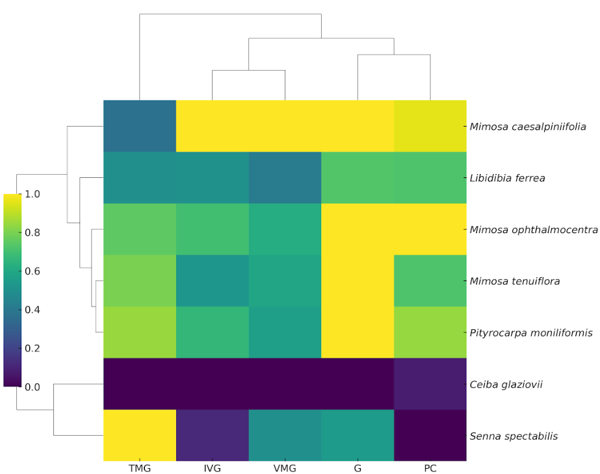

Figura 1. Dendrograma e mapa de calor referente aos padrões germinativos de espécies florestais da Caatinga em que 0.0 é o menor valor e 1.0 é o maior valor para o parâmetro analisado.

A M. ophthalmocentra, M. tenuiflora e P. moniliformis apresentaram valores semelhantes e próximos ao de M. caesalpiniifolia, exceto para o IVG e VMG (Figura 1), o que indica que o início da germinação foi tardio e houve menor sincronia entre as sementes, reduzindo a velocidade média de germinação. O meio MS foi ideal para a fase final de germinação, garantindo valores altos de PC e G, mas não foi eficiente nas etapas iniciais, que envolve a embebição e alongamento celular. Resultados semelhantes foram observados em Apuleia leiocarpa, cuja resposta germinativa ao meio MS variou conforme a concentração de sais (FABRIS et al., 2016). Mas, para a espécie Astronium urundeuva, a taxa de germinação obtida e demais parâmetros foram considerados satisfatórios, utilizando no MS 30 g/L de sacarose e 5g/L de ágar (SILVA et al., 2022). Isso reforça que a sensibilidade à composição do meio refere-se à espécie-dependente.
Os valores observados para M. caesalpiniifolia, M. ophthalmocentra, M. tenuiflora e P. moniliformis está diretamente associado à tolerância moderada as condições salinas (Nogueira et al., 2020). Essa adaptação fisiológica pode ter permitido que as espécies mantivessem uma eficiente absorção de água e nutrientes do meio MS. Enquanto para C. glaziovii, em que todos os resultados foram 0.0 ou próximo, está atribuído a sensibilidade à concentração do meio MS (Figura 1). No trabalho de Cardoso et al. (2018), a ausência de sacarose do meio MS favoreceu a germinação de Plukenetia volubilis L. Portanto, recomenda-se estudos para verificar os níveis de concentração ideais do meio MS para cada espécie nativa da Caatinga, tendo em vista que espécies tolerantes, como a M. caesalpiniifolia podem ser beneficiar na germinação in vitro, enquanto espécies sensíveis, como C. glaziovii podem exigir ajustes.
CONCLUSÕES

O meio de cultura MS é recomendado na germinação in vitro para espécies de sabiá (M. caesalpiniifolia), jurema-branca (M. ophthalmocentra), jurema-preta (M. tenuiflora) e catanduva (P. moniliformis).
No entanto, para as espécies pau-ferro (L. ferrea), barriguda (C. glaziovii) e cássia-do-nordeste (S. spectabilis), o meio MS mostrou-se inadequado, não proporcionando padrões germinativos satisfatórios.

AGRADECIMENTOS

Ao Núcleo de Ecologia e Monitoramento Ambiental – NEMA/UNIVASF, ao Projeto de Integração do Rio São Francisco com as Bacias Hidrográficas do Nordeste Setentrional – PISF e ao Ministério do Desenvolvimento Regional – MDR pela doação das sementes florestais nativas da Caatinga.

REFERÊNCIAS

BRASIL. Ministério da Agricultura, Pecuária e Abastecimento. Instruções para análise de sementes de espécies florestais. Ministério da Agricultura, Pecuária e Abastecimento. Secretaria de Defesa Agropecuária/Coordenação Geral de Apoio Laboratorial. Brasília, DF: MAPA/SDA/CGAL, 2013. 97 p.

CARDOSO, A. A. S. et al. Morfometria de sementes, germinação in vitro e propagação vegetativa de sacha inchi (Plukenetia volubilis L.). Revista Brasileira de Ciências Agrárias, v. 13, n. 3, 2018.

CARVALHO, P. E. R. Cássia-do-Nordeste Senna spectabilis var. excelsa. Embrapa Informação Tecnológica: Espécies Arbóreas Brasileiras, v. 4, 2010b.

CARVALHO, P. E. R. Jurema-preta Mimosa tenuiflora. Embrapa Informação Tecnológica: Espécies Arbóreas Brasileiras, v. 4, 2010a.

CARVALHO, P. E. R. Pau-ferro. Embrapa Informação Tecnológica: Espécies Arbóreas Brasileiras, v. 1, 2003.

CARVALHO, P. E.R. Sabiá Mimosa caesalpiniifolia. Embrapa Informação Tecnológica: Circular Técnica, n. 135, 2007.

DAIBES, L. F.; CARDOSO, V. J. M. Effect of reduced water potential on seed germination of a forest tree: a hydrotime approach. Journal of Seed Science, v. 42, 2020.

FABRIS, D.; GERBER, T.; SARTORETTO, L. M. Desinfestação, germinação e micropropagação in vitro de Apuleia leiocarpa (Vogel) Macbride. Scientific Electronic Archives, v. 9, n. 3, 2016.

FLORA E FUNGA DO BRASIL. Ceiba. Jardim Botânico do Rio de Janeiro. Disponível em: < https://floradobrasil.jbrj.gov.br/FB9035>. Acesso em: 26 abr. 2025.

IUCN. Lista Vermelha de Espécies Ameaçadas da IUCN. Versão 2025-1. Disponível em: < https://www.iucnredlist.org>. Acesso em: 27 abr. 2025.

LEAL, I. R. et al. Mudando o curso da conservação da biodiversidade na Caatinga do nordeste brasileiro. Biologia da Conservação, v. 31, n. 5, p.1002-1010, 2017.

MINISTÉRIO DO MEIO AMBIENTE E MUDANÇA DO CLIMA (MMA). Caatinga. Disponível em: < https://www.gov.br/mma/pt-br/assuntos/biodiversidade-e-biomas/ecossistemas/biomas/caatinga>. Acesso em: 26 abr. 2025.

NASCIMENTO, I. L. Superação da dormência em sementes de paineira-branca. Cerne, Lavras, v. 18, n. 2, p. 285-291, 2012.

NASCIMENTO, J. P. B.; DANTAS, B. F. Angico-de-bezerro Pityrocarpa moniliformis (Benth.) Luckow & R. W. Jobson. Embrapa Semiárido: Nota Técnica, n. 8, 2018.

NOGUEIRA, N. W. et al. Estresse salino na emergência e desenvolvimento inicial de plântulas de jurema-branca. Adv. For. Sci., v. 7, n. 3, p. 1081-1087, 2020.

NOGUEIRA, N. W. et al. Otimização do tempo de escarificação ácida para superação de dormência em sementes de espécies arbóreas da Caatinga. Revista Caatinga, v. 32, n. 4, p. 951-960, 2019.

NOGUEIRA, N. W. et al. Salt stress and temperatures on the germination and initial growth of ‘jurema-de-embira’ (Mimosa ophthalmocentra) seedlings. Revista Brasileira de Engenharia Agrícola e Ambiental, v. 22, n. 4, p. 273-278, 2018.

MURASHIGE, T.; SKOOG, F. A revised medium for rapid growth and bio assays with tobacco tissue cultures. Physiologia Plantarum, v. 15, n. 3, p. 473-497, 1962.

RIBEIRO, J. E. S. et al. Aspectos morfofisiológicos de Ceiba glaziovii sob níveis de sombreamento. Research, Society and Development, v. 9, n. 8, 2020.

PYTHON SOFTWARE FOUNDATION. Python Language Reference, version 3.12.x. Wilmington, DE: Python Software Foundation, 2024. Disponível em: <https://www.python.org>. Acesso em: 17 jun. 2025.

SILVA, M. L. et al. Germinação in vitro de aroeira do sertão (Astronium urundeuva (M. Allemão) Engl.). 9° Congresso Florestal Brasileiro, v. 1, n. 1, p. 282-285, 2022.

